**RANCANG BANGUN SISTEM PENCATATAN KEUANGAN BERBASIS WEB BERDASARKAN TRANSAKSI HARIAN ( STUDI KASUS KEDAI UMKM HANA KECAMATAN KUOK )**

SKRIPSI

Diajukan sebagai salah satu syarat untuk memperoleh gelar

Sarjana Komputer Program Studi Teknik Informatika



Disusun Oleh

**NAMA : Febi Rahayu Putri**

**NIM : 2155201009**

**PROGRAM STUDI S1 TEKNIK INFORMATIKA FAKULTAS TEKNIK**

**UNIVERSITAS PAHLAWAN TUANKU TAMBUSAI**

**2025**

# HALAMAN LEMBAR PERSETUJUAN PEMBIMBING

Proposal yang Berjudul:

**RANCANG BANGUN SISTEM PENCATATAN KEUANGAN BERBASIS WEB BERDASARKAN TRANSAKSI HARIAN STUDI KASUS KEDAI UMKM HANA KECAMATAN KUOK**

Disusun Oleh:

**Nama : Febi Rahayu Putri**

**NIM : 2155201009**

**Program Studi : S1 Teknik Informatika**

Bangkinang Kota, 15 April 2025

|  |  |
| --- | --- |
| Disetujui Oleh: | |
|  | |
| **Pembimbing 1** | **Pembimbing II** |
| **Kasini. S.Kom., M.Kom.**  **NIDN. 1012119101** | **Ir. Hidayati Rusnedy, S.T., M.Kom.**  **NIDN. 101029084** |
| Mengetahui, | |

|  |  |
| --- | --- |
| **Fakultas Teknik**  **Dekan,** | **Program Studi S1 Teknik Informatika**  **Ketua Prodi,** |
| **Emon Azriadi, S.T., M.Sc.E.**  **NIDN. 1001117701** | **Safni Marwa. S.T., M.Sc.**  **NIDN. 1026067802** |

# KATA PENGANTAR

Dengan mengucapkan Puji dan Syukur kahadirat Allah SWT atas rahmat dan hidayah-Nya, yang telah dilimpahkan pada penelitian sehingga dapat Menyusun dan menyelesaikan proposal ini. Proposal diajukan guna melengkapi dan memenuhi salah satu syarat dalam menyelesaikan Pendidikan S1 Teknik Informatika pada Universitas Pahlawan Tuanku Tambusai dengan Judul **RANCANG BANGUN SISTEM PENCATATAN KEUANGAN BERBASIS WEB BERDASARKAN TRANSAKSI HARIAN STUDI KASUS KEDAI UMKM HANA KECAMATAN KUOK.**

Dalam menyusun skripsi ini banyak menghadapi kesulitan. Namun, berkat bimbingan, pengaharan, dan bantuan dari semua pihak, proposal ini dapat diselesaikan tepat pada waktunya. Pada kesempatan ini perkenankan mengucapkan terima kasih kepada yang terhormat :

1. Prof. DR. Amir Luthfi, selaku Rektor Universitas Pahlawan Tuanku Tambusai.
2. Emon Azriadi, S.T., M.Sc.E, selaku Dekan Fakultas Teknik Universitas Pahlawan Tuanku Tambusai.
3. Safni Marwa, S.T, M.Sc.,selaku Ketua Program Studi Teknik Informatika Universitas Pahlawan Tuanku Tambusai Bangkinang.
4. Kasini. S.Kom., M.Kom., Selaku pembimbing I dalam menyelesaikan skripsi.
5. Ir. Hidayati Rusnedy, S.T., M.Kom., Selaku pembimbing I dalam menyelesaikan skripsi.
6. Seluruh Dosen dan karyawan Universitas Pahlawan Tuanku Tambusai yang telah memberikan ilmunya kepada selama perkuliahan;
7. Secara Khusus kepada kedua orang tua yang telah banyak memberikan bantuan baik bantuan moril maupun bantuan materil demi kelancaran skripsi penelitian ini;
8. Teman-teman di jurusan S1 Informatika khususnya yang telah memberikan dukungan dan motivasi dalam pengerjaan proposal penelitian ini.

**Bangkinang, 15 April 2025**

**Feby Rahayu Putri**

**2155201009**

# DAFTAR ISI

**HALAMAN LEMBAR PERSETUJUAN PEMBIMBING** ii

**KATA PENGANTAR** iii

**DAFTAR ISI** v

**DAFTAR GAMBAR** viii

**DAFTAR TABEL** ix

**DAFTAR LAMPIRAN** x

**BAB 1 PENDAHULUAN** 1

1.1. Latar Belakang 1

1.2. Rumusan Masalah 5

1.3. Tujuan Penelitian 5

1.4. Manfaat Penelitian 6

1.4.1 Bagi Universitas 6

1.4.2 Bagi Mahasiswa 6

1.4.2 Bagi Dunia Industri 7

1.5 Ruang Lingkup dan Batasan Penelitian 7

**BAB II LANDASAN TEORI** 11

2.1 Kajian Teori 11

2.1.1 Usaha Mikro Kecil dan Menegah (UMKM) 11

2.1.2 Sistem Informasi Keuangan 12

2.1.3 Waterfall 13

2.1.4 Unified Modeling Language (UML) 15

2.1.5 Metode Analisis *PIECES* 23

2.1.6 Black Box Testing 24

2.2 Penelitian Relevan 25

2.3 Kerangka Pemikiran 27

2.3.1 Masalah / *Problem* 29

2.3.2 Studi Pustaka / *Literature Review* 29

2.3.3 Penerapan Metode / *Research Method* 29

2.3.4 Pengumpulan Data / *Data Collection* 30

2.3.5 Analisis Sistem / *System Analysis* 30

2.3.6 Perancangan / *System Design* 30

2.3.7 Implementasi / *Implementation* 30

2.3.8 Pengujian / *Testing* 31

2.3.9 Hasil / *Result* 31

**BAB III METODOLOGI PENELITIAN** 32

3.1 Setting Penelitian 32

3.1.1 Dimensi Tempat 32

3.1.2 Dimensi Pelaku 33

3.1.3 Dimensi Kegiatan 34

3.3 Pendekatan dan Jenis Penelitian 34

3.4 Subjek Penelitian 35

3.5 Sumber Data 35

3.5.1 Data Primer 36

3.5.2 Data Sekunder 36

3.6 Teknik Pengumpulan Data 36

3.6.1 Studi Pustaka 36

3.6.2 Obsevasi 37

3.6.3 Wawancara 37

3.7 Pengujian Keabsahan Data 39

3.7.1 Triangulasi Sumber 39

3.7.2 Triangulasi Teknik 39

3.7.3 Triangulasi Waktu 39

3.8 Analisis data 39

3.8.1 Analisa 40

3.8.2 Perancangan 41

**BAB IV HASIL DAN PEMBAHASAAN** 51

4.1 Analisis Sistem 51

4.1.1 Proses Sistem Berjalan 51

4.1.2 Analisis Sistem Baru 52

4.1.3 Perbandingan Sistem Menggunakan PIECES 53

4.2 Perancangan Sistem 54

4.2.1 Usecase Diagram 54

4.2.2 *Class Diagram* 59

**DAFTAR PUSTAKA 61**

**LAMPIRAN 63**

Lampiran I Denah Lokasi 63

Lampiran II Lokasi Kedai 63

Lampiran III Pencatatan Manual Kedai 64

# DAFTAR GAMBAR

Gambar 2. 1 *Metode Waterfall* 13

Gambar 2. 2 Kerangka Pemikiran 28

Gambar 3. 1 Denah Lokasi 32

Gambar 3. 2 *Simple Use Case Diagram* 41

Gambar 3. 3 *Class Diagram* 44

Gambar 3. 4 Halaman Login 46

Gambar 3. 5 Halaman Dashboard 46

Gambar 3. 6 Halaman Input Transaksi 47

Gambar 3. 7 Halaman *History* Transaksi 48

Gambar 3. 8 Halaman Laporan Keuangan 48

Gambar 4. 1 *Use Case Diagram Final* 58

Gambar 4. 2 *Class Diagram* Hana 60

# DAFTAR TABEL

Tabel 2. 1 Simbol - Simbol *Use Case Diagram* 16

Tabel 2. 2 Simbol - Simbol *Class Diagram* 19

Tabel 2. 3 Simbol – Simbol *Activity Diagram* 22

Tabel 4. 1 Perbandingan Sistem Lama Dan Sistem baru 54

# DAFTAR LAMPIRAN

Lampiran 1 Denah Lokasi 63

Lampiran 2 Lokasi Kedai 63

Lampiran 3 Pencatatan Manual Kedai 64

# BAB 1 PENDAHULUAN

## Latar Belakang

Usaha Mikro, Kecil, dan Menengah (UMKM) memegang peranan krusial dalam menggerakkan roda perekonomian, baik di Indonesia maupun secara global. Di banyak negara berkembang, UMKM merupakan tulang punggung ekonomi yang berkontribusi besar dalam penyerapan tenaga kerja dan mendorong pertumbuhan ekonomi lokal. Di Indonesia, data dari Kementerian Koperasi dan UKM Republik Indonesia menunjukkan bahwa UMKM menyumbang lebih dari 60% terhadap Produk Domestik Bruto (PDB) nasional dan menyerap lebih dari 97% tenaga kerja (Kementerian Koperasi dan UKM Republik Indonesia, 2023).

Namun, di balik kontribusi signifikansinya, sektor UMKM masih dihadapkan pada berbagai persoalan mendasar, salah satunya adalah pengelolaan keuangan yang belum optimal. Sebagian besar UMKM di Indonesia masih mengandalkan pencatatan keuangan secara manual dan tidak sistematis, yang seringkali menyebabkan kesalahan dalam pembukuan, risiko kehilangan data, serta kesulitan dalam menyusun laporan keuangan yang akurat dan tepat waktu. Menurut penelitian Nugroho dan Wibowo (2022), sistem informasi keuangan digital menjadi kunci peningkatan transparansi UMKM, mengindikasikan bahwa pencatatan manual merupakan kendala serius. Kurangnya literasi digital dan keterbatasan sumber daya juga menjadi penghambat transformasi digital di sektor ini. Tanpa sistem pencatatan keuangan yang baik, UMKM akan kesulitan mengevaluasi kinerja usaha, menyusun strategi pengembangan, dan bahkan mengakses pendanaan dari lembaga keuangan formal.

Seiring dengan pesatnya perkembangan teknologi informasi, digitalisasi UMKM menjadi suatu kebutuhan yang tidak dapat dihindari. Sistem informasi keuangan berbasis digital telah terbukti mampu meningkatkan efisiensi, akurasi, dan kemudahan dalam pengelolaan keuangan. Transformasi digital dalam pengelolaan keuangan menjadi langkah penting untuk meningkatkan daya saing UMKM di pasar yang semakin kompetitif (Prabowo & Rizkiana, 2023). Namun, masih banyak pelaku UMKM yang belum sepenuhnya memahami atau mampu memanfaatkan teknologi secara maksimal. Akibatnya, peluang peningkatan kinerja usaha melalui digitalisasi belum termanfaatkan secara optimal, dan masih diperlukan pendampingan serta solusi teknologi yang sederhana dan tepat guna. Penting bagi pelaku UMKM untuk memiliki sistem pencatatan keuangan yang terstruktur, rapi, dan mudah digunakan agar dapat berkontribusi lebih besar terhadap pertumbuhan ekonomi nasional (Prabowo & Rizkiana, 2023). Penerapan teknologi dalam pencatatan keuangan dapat meningkatkan efisiensi dan akurasi, sehingga pelaku UMKM dapat lebih fokus pada pengembangan usaha mereka (Saputro, 2021).

Kondisi umum UMKM di atas secara spesifik juga dialami oleh Kedai UMKM Hana, salah satu pelaku usaha di Kecamatan Kuok, Kabupaten Kampar, Provinsi Riau. Usaha ini menyediakan berbagai kebutuhan harian masyarakat, termasuk sembako, kebutuhan rumah tangga, makanan, minuman, perlengkapan dapur, obat-obatan, perlengkapan bayi, dan alat tulis, serta melayani distribusi barang kepada pelanggan tetap dan pengecer kecil di sekitarnya.

Fakta di lapangan menunjukkan bahwa proses pemesanan barang ke pemasok dan distribusi barang ke pelanggan masih dilakukan secara manual, tanpa sistem yang terdokumentasi dengan baik. Berdasarkan hasil observasi, Kedai Hana memperoleh pendapatan rata-rata sekitar Rp3.500.000 per minggu, dengan pengeluaran harian sebesar Rp800.000 dan pengeluaran mingguan mencapai Rp5.600.000. Volume transaksi harian yang besar dan jenis barang yang beragam membuat pencatatan secara manual menjadi sangat tidak efisien dan berisiko tinggi terhadap kesalahan maupun kehilangan data. Dalam wawancara yang dilakukan, pemilik Kedai Hana mengungkapkan kesulitan dalam melacak arus kas, memantau stok barang yang dipesan secara manual sehingga memakan waktu dan biaya, mengkalkulasi keuntungan harian, serta menyusun laporan bulanan secara efisien. Permasalahan ini diperkuat dengan bukti pencatatan manual di buku tulis yang rentan terhadap kehilangan data, pencatatan ganda, dan ketidakteraturan dalam pelaporan keuangan. Oleh karena itu, dibutuhkan sistem yang tidak hanya mencatat transaksi penjualan dan pembelian, tetapi juga mendukung pengelolaan distribusi barang secara digital dan terintegrasi.

Berdasarkan observasi dilapangan adapun permasalah di kedai Hana ini adalah Kedai ini masih melakukan pencatatan transaksi keuangan harian menggunakan buku tulis, yang rentan terhadap kehilangan data, pencatatan ganda, hingga ketidakteraturan dalam pelaporan keuangan. Dalam wawancara yang dilakukan, pemilik mengungkapkan kesulitan dalam melacak arus kas, pemesanan barang masih manual sehingga banyak menghabisakan waktu dan biaya untuk ketempat, serta mengkalkulasi keuntungan harian, dan menyusun laporan bulanan secara efisien, Oleh karena itu, dibutuhkan sistem yang tidak hanya mencatat transaksi penjualan dan pembelian, tetapi juga mendukung pengelolaan distribusi barang secara digital dan terintegrasi.

Penelitian ini menggunakan metode pengembangan perangkat lunak *Waterfall*. Metode ini terdiri dari beberapa tahapan yang berurutan, yaitu analisis kebutuhan, desain sistem, implementasi, pengujian, dan pemeliharaan. Untuk menganalisis kebutuhan sistem, digunakan metode *PIECES* (*Performance, Information, Economy, Control, Efficiency, Service*) yang bertujuan untuk mengidentifikasi aspek-aspek penting yang harus dipenuhi oleh sistem. Pendekatan kualitatif deskriptif digunakan dalam proses observasi dan wawancara guna menggali kebutuhan pengguna secara lebih mendalam

Diharapkan dengan adanya sistem pencatatan keuangan ini, Kedai UMKM Hana dapat meningkatkan efisiensi dalam mencatat transaksi, menyusun laporan keuangan yang akurat, serta membantu pemilik usaha dalam memantau kondisi keuangan harian secara *real-time*. Selain itu, sistem ini juga dapat menjadi contoh penerapan teknologi sederhana namun bermanfaat bagi UMKM lain di wilayah serupa, sehingga mampu mendorong transformasi digital di sektor usaha mikro secara lebih luas.

Berdasarkan permasalah tersebut maka dilakukan penelitian RANCANG BANGUN SISTEM PENCATATAN KEUANGAN BEBASIS WEB BERDASARKAN TRANSAKSI HARIAN STUDI KASUS KEDAI UMKM HANA KECAMATAN KUOK.

## Rumusan Masalah

Berdasarkan latar belakang yang telah dikemukakan, maka rumusan masalah dalam penelitian ini adalah sebagai berikut:

1. Bagaimana merancang dan membangun sistem pencatatan keuangan harian berbasis web yang dapat mencatat pemasukan dan pengeluaran, serta sesuai dengan operasional Kedai UMKM Hana?
2. Bagaimana sistem yang dirancang ini dapat secara efektif membantu pemilik Kedai UMKM Hana dalam memantau kondisi keuangan usaha secara *real-time* dan efisien?
3. Bagaimana merancang fitur laporan yang dapat digunakan oleh agen untuk melihat riwayat barang yang telah mereka setorkan ke Kedai UMKM Hana?

## Tujuan Penelitian

Dalam pelaksanaan Penelitian ini, adapun tujuan dari penelitian sebagai berikut:

1. Merancang dan membangun sistem pencatatan keuangan harian berbasis web yang mampu mencatat pemasukan dan pengeluaran sesuai kebutuhan operasional Kedai UMKM Hana.
2. Menyediakan solusi sistem yang efisien, akurat, dan mudah digunakan untuk mendukung pemantauan kondisi keuangan UMKM Hana secara efektif.
3. Merancang dan membangun fitur laporan bagi agen yang menyajikan data riwayat penyetoran barang secara ringkas dan mudah diakses.

## Manfaat Penelitian

Pada penelitian ini terdapat beberapa manfaat penelitian sebagai berikut :

1.4.1 Bagi Universitas

1. Memberikan pengalaman langsung dalam implementasi sistem informasi di dunia nyata, khususnya pada sektor UMKM.
2. Meningkatkan keterampilan analisis kebutuhan, desain, dan pengembangan perangkat lunak.
3. Meningkatkan pemahaman mahasiswa terhadap tantangan di dunia kerja dan bagaimana teknologi informasi dapat diterapkan untuk memecahkan masalah tersebut

1.4.2 Bagi Mahasiswa

1. Memberikan pengalaman langsung dalam implementasi sistem informasi di dunia nyata.
2. Meningkatkan keterampilan analisis kebutuhan, desain, dan pengembangan perangkat lunak.
3. Meningkatkan pemahaman mahasiswa terhadap tantangan di dunia kerja dan bagaimana teknologi informasi dapat diterapkan untuk memecahkan masalah tersebut.

1.4.2 Bagi Dunia Industri

1. Membantu dalam melakukan pencatatan transaksi secara digital dan terstruktur.
2. Meningkatkan efisiensi operasional dan manajemen keuangan Hana.
3. Memberikan kemudahan bagi agen (pemasok) untuk memantau dan memiliki rekam jejak digital atas barang yang mereka setorkan, sehingga meningkatkan transparansi dan profesionalisme kemitraan.

## 1.5 Ruang Lingkup dan Batasan Penelitian

Ruang lingkup dari penelitian ini difokuskan pada:

1. Pencatatan transaksi keuangan harian (pemasukan dan pengeluaran) di Kedai Hana.
2. Pengembangan sistem berbasis web menggunakan *framework* Laravel dan *MySQL*.
3. Sistem hanya digunakan oleh pihak terkait dengan kedai (pemilik, karyawan dan agen), tanpa integrasi dengan pihak eksternal lain.
4. Sistem menyediakan akses terbatas untuk agen, di mana setiap agen memiliki akun tersendiri untuk mencatat barang yang disetor dan melihat riwayat laporannya.

# BAB II LANDASAN TEORI

## 2.1 Kajian Teori

Kajian pustaka merupakan landasan teoritis yang mendukung dan memperkuat penelitian ini. Dalam kajian pustaka, akan dijelaskan konsep-konsep dasar, teori-teori relevan, serta hasil penelitian terdahulu yang berkaitan dengan sistem pencatatan keuangan, teknologi informasi, dan peran UMKM dalam pembangunan ekonomi. Kajian ini menjadi rujukan penting untuk merancang sistem informasi yang sesuai dengan kebutuhan pengguna dan konteks permasalahan yang diangkat.

2.1.1 Usaha Mikro Kecil dan Menegah (UMKM)

UMKM merupakan salah satu tulang punggung ekonomi Indonesia. UMKM menyumbang lebih dari 60% Produk Domestik Bruto (PDB) dan menyerap lebih dari 97% tenaga kerja di Indonesia. Namun, banyak UMKM masih mengalami keterbatasan dalam pengelolaan keuangan, baik dari sisi pencatatan, pelaporan, maupun analisis keuangan (Kementerian Koperasi dan UKM, 2023).

Namun, banyak pelaku UMKM yang masih menggunakan metode pencatatan manual yang rentan terhadap kesalahan dan kehilangan data. Hal ini dapat mengakibatkan kesulitan dalam membuat laporan keuangan yang akurat dan tepat waktu. Penerapan teknologi dalam pencatatan keuangan dapat meningkatkan efisiensi dan akurasi, sehingga pelaku UMKM dapat lebih fokus pada pengembangan usaha mereka. Transformasi digital dalam pengelolaan keuangan menjadi langkah penting untuk meningkatkan daya saing UMKM di pasar (Prabowo & Rizkiana, 2023).

Oleh karena itu, penting bagi pelaku UMKM untuk memiliki sistem pencatatan keuangan yang terstruktur, rapi, dan mudah digunakan. Dengan sistem yang baik, UMKM tidak hanya dapat meningkatkan kinerja keuangan mereka, tetapi juga dapat berkontribusi lebih besar terhadap pertumbuhan ekonomi nasional. Seiring dengan perkembangan teknologi, penerapan sistem pencatatan keuangan berbasis digital menjadi solusi yang menjanjikan untuk mengatasi tantangan yang dihadapi oleh UMKM. Dengan dukungan yang tepat, UMKM dapat menjadi motor penggerak pertumbuhan ekonomi dan pengentasan kemiskinan di Indonesia (Prabowo dan Rizkiana ,2023).

2.1.2 Sistem Informasi Keuangan

Sistem informasi keuangan adalah sistem yang dirancang untuk mengumpulkan, menyimpan, mengelola, dan melaporkan data keuangan suatu entitas. Dalam konteks UMKM, sistem ini membantu dalam mencatat transaksi harian seperti pemasukan dari penjualan, pengeluaran bahan baku, serta biaya operasional harian (Saputro, 2021).

Menurut (Yunaeti dalam Saputro, 2021), sistem informasi yang terintegrasi akan mempercepat proses pengolahan data keuangan dan mengurangi kesalahan pencatatan yang sering terjadi pada proses manual. Dengan penggunaan sistem informasi keuangan, pelaku UMKM juga dapat membuat laporan keuangan secara otomatis dan *real-time.*

2.1.3 Waterfall

tahapan metode *Waterfall* meliputi: Analisis Kebutuhan, Perancangan, Implementasi, Pengujian, dan Pemeliharaan.

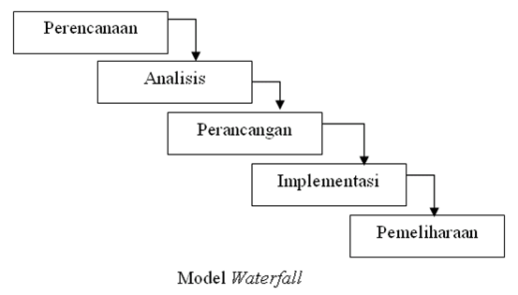

**Gambar 2. 1 Metode Waterfall**

Sumber : <https://www.researchgate.net/>

Metode *Waterfall* adalah salah satu *model* pengembangan perangkat lunak yang paling klasik dan umum digunakan. Model ini bersifat sekuensial dan sistematis, di mana setiap tahap pembangunan sistem harus diselesaikan sepenuhnya sebelum melanjutkan ke tahap berikutnya. Alur pengerjaan dalam model *Waterfall* menyerupai aliran air terjun, yaitu bergerak ke bawah secara bertahap dari satu fase ke fase berikutnya (Abdillah, 2021). Alur pengerjaan dalam model *Waterfall* menyerupai aliran air terjun, yaitu bergerak ke bawah secara bertahap dari satu fase ke fase berikutnya. Adapun tahapan-tahapan dalam metode *Waterfall* meliputi:

1. Perencanaan

Pada tahap ini, dilakukan identifikasi terhadap kebutuhan pengguna dan tujuan sistem. Kegiatan ini mencakup analisis awal masalah, identifikasi sumber daya yang dibutuhkan, serta perencanaan waktu dan biaya yang akan dikeluarkan dalam proyek pengembangan sistem.

1. Analisis

Tahap analisis fokus pada pendefinisian kebutuhan sistem secara lebih rinci. Analisis kebutuhan mencakup identifikasi kebutuhan fungsional dan non-fungsional, serta dokumentasi hasil analisis untuk digunakan pada tahap perancangan.

1. Perancangan

Tahap ini bertujuan untuk membuat rancangan sistem berdasarkan hasil analisis kebutuhan. Perancangan meliputi desain arsitektur sistem, desain antarmuka pengguna (*user interface*), desain basis data, dan perancangan alur proses sistem. Perancangan dilakukan untuk memberikan gambaran teknis sebelum tahap implementasi.

1. Implementasi

Pada tahap implementasi, hasil perancangan diterjemahkan ke dalam bentuk program nyata menggunakan bahasa pemrograman dan teknologi yang telah dipilih. Sistem mulai dikembangkan dan dikoding berdasarkan spesifikasi yang sudah dirancang.

1. Pengujian

Setelah implementasi selesai, sistem akan diuji untuk memastikan semua fungsi berjalan sesuai dengan kebutuhan yang telah ditentukan. Pengujian ini meliputi pengujian unit, pengujian integrasi, pengujian sistem, dan pengujian penerimaan pengguna ( *user acceptance test* ).

1. Pemeliharaan

Setelah sistem diimplementasikan, dilakukan tahap pemeliharaan untuk memperbaiki kesalahan yang ditemukan, menyesuaikan sistem dengan perubahan kebutuhan pengguna, serta meningkatkan performa dan keamanan sistem jika diperlukan.

2.1.4 Unified Modeling Language (UML)

UML adalah bahasa pemodelan visual standar yang digunakan untuk merancang dan mendokumentasikan sistem perangkat lunak berbasis objek (Abdillah, 2021). UML membantu pengembang dalam menggambarkan struktur dan perilaku sistem secara menyeluruh.

2.1.4.1 *Use Case Diagram*

Berikut Adalah beberapa penjelasan tentang simbol-simbol *Use Case* yang akan digunakan pada lapoan berikut :

**Tabel 2. 1 Simbol-simbol Use Case Diagram**

|  |  |  |  |
| --- | --- | --- | --- |
| **No** | **Gambar** | **Nama** | **Keterangan** |
| 1 |  | *Actor* | Menspesifikasikan himpuan peran yang pengguna mainkan ketika berinteraksi  dengan *use case*. |
| 2 |  | *Dependency* | Hubungan dimana perubahan yang terjadi pada suatu elemen mandiri *(independent)* akan mempengaruhi elemen yang bergantung padanya elemen yang tidak  mandiri (*independent*). |
| 3 |  | *Generalization* | Hubungan dimana objek anak (*descendent*) berbagi perilaku dan struktur data dari objek  yang ada di atasnya objek induk (*ancestor*). |
| 4 |  | *Include* | Menspesifikasikan bahwa *use case* sumber  secara *eksplisit*. |
| 5 |  | *Extend* | Menspesifikasikan bahwa *use case* target memperluas perilaku dari *use case* sumber  pada suatu titik yang diberikan. |
| 6 |  | *Association* | Apa yang menghubungkan antara objek  satu dengan objek lainnya. |
| 7 |  | *System* | Menspesifikasikan paket menampilkan yang secara terbatas. |
| 8 |  | *Collaboration* | Interaksi aturan-aturan dan elemen lain yang bekerja sama untuk menyediakan prilaku yang lebih besar dari jumlah dan  elemen-elemennya (sinergi). |
| 9 |  | *Use Case* | Deskripsi dari urutan aksi-aksi yang  ditampilkan sistem yang menghasilkan suatu hasil yang terukur bagi suatu aktor. |

Sumber : https://[www.researchgate.net/](http://www.researchgate.net/)usecase-diagam

Adapaun penjelasan dari simbol-simbol *Use Case Diagram* diatas sebagai berikut:

1. *Actor*

*Actor* adalah himpunan peran yang dimainkan pengguna saat berinteraksi dengan sistem melalui *use case*. *Actor* dapat berupa manusia, perangkat keras, atau sistem lain.

1. *Dependency*

*Dependency* menunjukkan hubungan di mana perubahan pada satu *elemen* (independen) akan mempengaruhi *elemen* lain yang bergantung padanya.

1. *Generalization*

*Generalization* adalah hubungan pewarisan di mana objek anak (*descendant*) berbagi perilaku dan struktur data dari objek induk (*ancestor*).

1. *Include*

*Include* digunakan untuk menunjukkan bahwa sebuah use case sumber secara eksplisit menyertakan perilaku *use* *case* lain dalam alur eksekusinya.

1. *Extend*

Extend digunakan untuk menunjukkan bahwa perilaku tambahan dapat dimasukkan ke dalam *use* *case* target pada titik tertentu di jalannya *eksekusi*.

1. *Association*

*Association* adalah hubungan yang menghubungkan satu objek dengan objek lain, biasanya berupa interaksi atau komunikasi antar objek.

1. *System Boundary (System)*

System menggambarkan batas sistem, memisahkan antara fungsi-fungsi sistem dengan aktor eksternal.

1. *Collaboration*

*Collaboration* menunjukkan interaksi antara berbagai *elemen* yang bekerja sama untuk menyediakan perilaku kolektif yang lebih besar daripada jumlah bagian-bagiannya.

1. *Use Case*

*Use* *Case* adalah deskripsi dari urutan aksi-aksi yang dilakukan sistem untuk menghasilkan suatu hasil yang bernilai bagi aktor.

2.1.4.2 *Class Diagram*

Berikut Adalah beberapa penjelasan tentang simbol-simbol *Class Diagram* yang akan digunakan pada lapoan berikut :

**Tabel 2. 2 Simbol – Simbol Class Diagram**

|  |  |  |  |
| --- | --- | --- | --- |
| **No** | **Nama** | **Simbol** | **Deskripsi** |
| 1 | *Class* |  | Himpunan dari objek-objek yang berbagi atribut serta operasi yang sama |
| 2 | Package |  | Package merupakan sebuah bungkusan dari satu atau lebih kelas |
| 3 | Association |  | Relasi antar kelas dengan makna kelas yang satu digunakan oleh kelas yang lain, asosiasi biasanya juga disertai dengan multiplicity. |
| 4 | Antar muka / *Interface* |  | Sama dengan konsep interface dalam pemrograman berorientasi objek |
| 5 | Generalisasi |  | Relasi antar kelas dengan makna generalisasispesialisasi (umum khusus) |
| 6 | *Dependency* / Kebergantungan |  | Relasi antar kelas dengan makna kebergantungan antar kelas |
| 7 | *Aggregation* / Agrepgasi |  | Relasi antar kelas dengan makna |

Sumber : https://[www.researchgate.net/](http://www.researchgate.net/)class-diagam

Adapaun penjelasan dari simbol-simbol *class diagram* diatas sebagai berikut:

1. *Class*

Class adalah kumpulan dari objek-objek yang memiliki atribut (data) dan operasi (fungsi) yang sama.

1. *Package*

Package adalah kumpulan dari beberapa class yang dikelompokkan bersama untuk tujuan pengorganisasian dan modularisasi.  
Dalam diagram UML, package digambarkan seperti folder dan digunakan untuk menyederhanakan tampilan diagram agar tidak terlalu kompleks. Package membantu dalam mengelompokkan komponen-komponen yang saling berkaitan dalam satu unit.

1. *Association*

Association adalah relasi antara dua atau lebih class yang menunjukkan bahwa objek dari satu class berhubungan dengan objek dari class lain. Relasi ini menggambarkan interaksi biasa antar objek, misalnya "seorang pelanggan melakukan transaksi".Dalam diagram, Association digambarkan dengan garis lurus antara dua class, dan dapat disertai dengan label untuk memperjelas hubungan.

1. *Interface*

*Interface* adalah kontrak yang mendefinisikan sekumpulan operasi tanpa implementasi yang spesifik. *Interface* digunakan dalam pemrograman berorientasi objek untuk memastikan bahwa class yang mengimplementasikan interface memiliki fungsi-fungsi tertentu. Dalam UML, interface digambarkan sebagai lingkaran kecil atau persegi panjang bertuliskan <<interface>> di atas nama *interface*.

1. *Generalization*

Generalization menunjukkan hubungan hierarki antara class yang bersifat umum (*parent*) dengan class yang lebih khusus (*child*).  
Ini mencerminkan prinsip pewarisan (*inheritance*) di dalam OOP, di mana subclass mewarisi atribut dan metode dari superclass.  
Dalam UML, generalisasi digambarkan dengan panah berujung segitiga putih dari subclass ke superclass.

1. *Dependency*

Dependency menunjukkan bahwa satu elemen tergantung pada elemen lain. Artinya, perubahan pada satu class dapat mempengaruhi class lain yang bergantung padanya. Dalam diagram UML, dependency digambarkan dengan garis putus-putus berujung panah.

1. *Aggregation*

Aggregation adalah jenis khusus dari association yang menunjukkan hubungan "bagian-dari" (*part-whole relationship*) antara dua class.  
Namun, pada aggregation, bagian (*part*) dapat tetap ada walaupun keseluruhannya (*whole*) dihancurkan. Dalam diagram UML, aggregation digambarkan dengan garis lurus dengan ujung berbentuk berlian putih di sisi whole.

2.1.4.3 *Activity Diagram*

Adapaun beberapa simbol-simbol Activity Diagam yang digunakan pada sistem ini sebagai beikut :

**Tabel 2. 3 Activity Diagram**

|  |  |  |  |
| --- | --- | --- | --- |
| **No** | **Gambar** | **Nama** | **Keterangan** |
| 1 |  | Activity | Memperlihatkan bagaimana masing-masing kelas antarmuka saling berinteraksi satu sama lain |
| 2 |  | *Action* | *State* dari sistem yang mencerminkan eksekusi dari suatu aksi |
| 3 |  | *Initial Node* | Bagaimana objek dibentuk atau diawali. |
| 4 |  | *Actifity Final Node* | Bagaimana objek dibentuk dan dihancurkan |
| 5 |  | *Extend* | Satu aliran yang pada tahap tertentu berubah menjadi beberapa aliran |

Sumber : https://[www.researchgate.net/](http://www.researchgate.net/)activity-diagam

Adapaun penjelasan dari simbol-simbol class diagram diatas sebagai berikut:

1. *Activity*

Menunjukkan bagaimana kelas atau komponen saling berinteraksi dalam menjalankan proses bisnis.

1. *Action*

Mewakili eksekusi dari suatu aksi atau aktivitas tertentu dalam sistem.

1. *Initial* *Node*

Titik awal dari suatu alur aktivitas atau workflow.

1. *Activity* *Final* *Node*

Titik akhir dari alur aktivitas, menandakan selesainya seluruh proses.

1. *Extend* ( *Decision* *Node* )

Satu aliran aktivitas yang dapat bercabang menjadi beberapa aliran berdasarkan kondisi tertentu.

2.1.5 Metode Analisis *PIECES*

*PIECES* (*Performance, Information, Economy, Control, Efficiency, Service*) adalah kerangka analisis yang digunakan untuk mengidentifikasi masalah pada sistem yang sedang berjalan dan menentukan kebutuhan sistem yang akan dikembangkan (Whitten & Bentley, 2023). Metode ini membantu pengembang untuk melakukan evaluasi sistematis terhadap berbagai aspek sistem. Menurut Rahmawati dan Hadiyanto (2023), analisis *PIECES* terdiri dari enam komponen utama:

1. *Performance* (Kinerja): Evaluasi terhadap kecepatan, responsifitas, dan efisiensi kerja sistem.
2. *Information* (Informasi): Penilaian terhadap kualitas informasi yang dihasilkan, termasuk akurasi, relevansi, dan ketepatan waktu.
3. *Economy* (Ekonomi): Analisis biaya dan manfaat dari sistem, termasuk biaya operasional, pemeliharaan, dan penghematan yang dihasilkan.
4. *Control* (Kontrol): Evaluasi terhadap mekanisme keamanan dan pengendalian sistem untuk menghindari kesalahan dan penyalahgunaan.
5. *Efficiency* (Efisiensi): Penilaian terhadap optimalisasi penggunaan sumber daya dalam proses bisnis.
6. *Service* (Layanan): Analisis kualitas layanan yang diberikan kepada pengguna, termasuk kemudahan penggunaan dan kepuasan pengguna.

2.1.6 Black Box Testing

Black Box Testing atau pengujian kotak hitam adalah metode pengujian perangkat lunak yang berfokus pada evaluasi fungsionalitas sistem tanpa mengetahui atau memperhatikan struktur kode internal, arsitektur, maupun alur kerja di dalamnya. Metode ini memperlakukan perangkat lunak sebagai sebuah "kotak hitam" yang tidak dapat dilihat isinya.

Menurut (Setiawan, 2021), Black Box Testing yang juga dapat disebut Behavioral Testing, merupakan pengujian yang dilakukan untuk mengamati hasil dari input dan output pada perangkat lunak tanpa perlu mengetahui struktur kode di dalamnya. Pengujian ini umumnya dilakukan pada tahap akhir pengembangan untuk memastikan perangkat lunak dapat berfungsi dengan baik sesuai harapan. Kelebihan utama dari metode ini adalah penguji tidak harus memiliki pengetahuan teknis atau kemampuan dalam bahasa pemrograman, karena pengujian dilakukan dari sudut pandang pengguna akhir

2.2 Penelitian Relevan

Hasil penelitian Relevan digunakan untuk mengkaji persamaan dan perbedaan dari beberapa penelitian yang sudah ada. Berikut adalah beberapa penelitian Relevan yang digunakan dalam penelitian ini:

1. Penelitian yang dilakukan oleh Siregar et al. (2023) berjudul "Sistem Informasi Pencatatan Keuangan UMKM Berbasis *Web*". Penelitian ini mengangkat permasalahan terkait pencatatan keuangan yang masih dilakukan secara manual, sehingga sering terjadi kesalahan dalam pencatatan. Metode yang digunakan adalah metode *Waterfall*. Solusi yang dihasilkan berupa sistem berbasis web yang memungkinkan pencatatan pemasukan, pengeluaran, serta pembuatan laporan keuangan secara otomatis.
2. Penelitian yang dilakukan oleh Lestari et al. (2024) dengan judul "Aplikasi Pencatatan Keuangan Digital untuk Pelaku UMKM". Permasalahan yang diangkat adalah ketidaktersediaan laporan keuangan yang akurat pada UMKM. Penelitian ini menggunakan metode *Rapid Application Development (RAD)* untuk membangun aplikasi yang memungkinkan pencatatan transaksi harian serta menghasilkan laporan kas harian maupun mingguan secara otomatis.
3. Penelitian yang dilakukan oleh Putra (2022) dengan judul *"Sistem Informasi Keuangan Usaha Mikro Berbasis Web"*. Permasalahan yang ditemukan adalah keterbatasan pemahaman teknologi oleh pelaku UMKM, sehingga diperlukan sistem yang sederhana dan mudah digunakan. Metode *Prototyping* digunakan dalam pengembangan sistem ini, dengan fokus utama pada dukungan dalam pengambilan keputusan keuangan melalui sistem yang user-friendly.
4. Penelitian yang dilakukan oleh Hartono & Wijaya (2023) berjudul "Implementasi Metode *PIECES* dalam Analisis Sistem Informasi Keuangan UMKM". Penelitian ini membahas permasalahan tidak adanya sistem yang terstruktur dalam pencatatan transaksi harian pada UMKM. Metode yang digunakan adalah kombinasi *PIECES* untuk analisis dan *Waterfall* untuk pengembangan sistem. Hasil dari penelitian ini adalah terciptanya sistem informasi dengan dashboard keuangan *visual* untuk memudahkan pelaku UMKM dalam menganalisis kondisi keuangan usaha.
5. Penelitian yang dilakukan oleh Prabowo & Rizkiana (2023) dengan judul *"*Sistem Informasi Pencatatan Keuangan UMKM Berbasis *Web* untuk Mobilitas Tinggi". Permasalahan yang diangkat adalah kebutuhan pelaku UMKM terhadap sistem pencatatan keuangan yang dapat diakses kapan saja dan melalui berbagai perangkat tanpa ketergantungan pada aplikasi mobile. Penelitian ini menggunakan metode Agile dalam pengembangannya dan menghasilkan sistem berbasis web yang responsif, dengan fitur pencatatan transaksi dan penyimpanan otomatis yang mendukung fleksibilitas penggunaan.

2.3 Kerangka Pemikiran

Penelitian ini disusun berdasarkan kebutuhan UMKM dalam melakukan pencatatan keuangan harian yang efektif dan efisien. Berikut adalah kerangka pemikiran dalam pengembangan sistem:

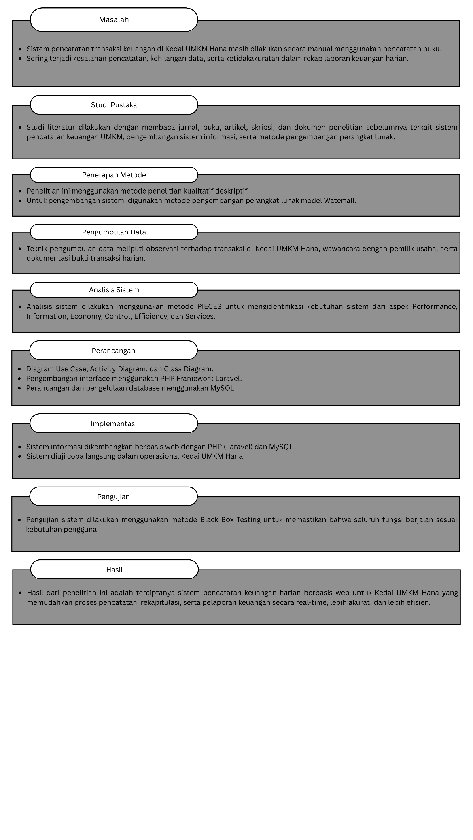

**Gambar 2. 2 Kerangka Pemikiran**

2.3.1 Masalah / *Problem*

Pencatatan keuangan dan pembelian barang, serta pemesanan masih dilakukan secara manual di Kedai UMKM Hana. Hal ini menyebabkan keterlambatan dalam pencatatan transaksi dan kesulitan dalam membuat laporan. Selain itu, tidak ada sistem terstruktur untuk agen pemasok dalam mencatat barang yang disetor, sehingga tidak ada rekapitulasi data yang akurat dan transparan bagi kedua belah pihak.

2.3.2 Studi Pustaka / *Literature Review*

Studi pustaka dilakukan dengan menelaah literatur seperti jurnal, buku, artikel ilmiah, skripsi, dan dokumen hasil penelitian sebelumnya yang relevan. Fokus kajian meliputi sistem pencatatan keuangan UMKM, pengembangan sistem informasi, serta pendekatan dan metode pengembangan perangkat lunak yang sesuai dengan konteks penelitian ini.

2.3.3 Penerapan Metode / *Research Method*

Penelitian ini menggunakan pendekatan kualitatif deskriptif untuk menggali kebutuhan pengguna secara langsung melalui wawancara dan observasi. Metode pengembangan sistem yang digunakan adalah model *Waterfall*, karena pendekatan ini mendukung pengembangan sistem yang terstruktur dan terencana melalui tahapan-tahapan berurutan mulai dari analisis, desain, implementasi, pengujian, hingga pemeliharaan.

2.3.4 Pengumpulan Data / *Data Collection*

Data dikumpulkan melalui observasi terhadap transaksi harian yang dilakukan di Kedai UMKM Hana, wawancara langsung dengan pemilik dan karyawan terkait aktivitas pencatatan keuangan, serta dokumentasi bukti transaksi.

2.3.5 Analisis Sistem / *System Analysis*

Analisis sistem dilakukan menggunakan pendekatan *PIECES* yang mencakup enam aspek: *Performance*, *Information*, *Economy*, *Control*, *Efficiency*, dan *Services*. Pendekatan ini membantu dalam mengidentifikasi permasalahan serta kebutuhan sistem secara menyeluruh sehingga solusi yang dirancang benar-benar sesuai dengan kebutuhan penggunaa.

2.3.6 Perancangan / *System Design*

Perancangan sistem dilakukan dengan membuat diagram *Use Case*, *Activity Diagram*, dan *Class Diagram* menggunakan pendekatan UML (*Unified Modeling Language*). Untuk tampilan antarmuka (UI), sistem dikembangkan menggunakan *framework Laravel*. Sementara itu, rancangan database disusun menggunakan *MySQL* untuk mendukung penyimpanan dan pengelolaan data transaksi secara optimal.

2.3.7 Implementasi / *Implementation*

Sistem pencatatan keuangan yang dikembangkan berbasis web, menggunakan *Laravel* dan *MySQL*. Setelah selesai dikembangkan, sistem diimplementasikan secara langsung di lingkungan Kedai UMKM Hana dan digunakan oleh pemilik serta karyawan untuk mencatat transaksi harian.

2.3.8 Pengujian / *Testing*

Pengujian dilakukan menggunakan metode *Black Box Testing* untuk memastikan bahwa setiap fitur sistem berfungsi sesuai dengan kebutuhan pengguna. Pengujian ini juga bertujuan mendeteksi kesalahan pada sistem dari sisi input dan output tanpa melihat kode program.

2.3.9 Hasil / *Result*

Hasil dari penelitian ini adalah terciptanya sistem pencatatan keuangan harian berbasis web yang memudahkan pelaku UMKM Hana dalam mencatat transaksi harian, melihat rekapitulasi keuangan, serta menyusun laporan keuangan secara cepat, tepat, dan *real-time*. Sistem ini diharapkan dapat menjadi solusi praktis dan efisien bagi UMKM yang masih menggunakan pencatatan manual.

# BAB III METODOLOGI PENELITIAN

3.1 Setting Penelitian

Setting penelitian menjelaskan konteks tempat, waktu, dan aktivitas penelitian dilakukan. Hal ini penting untuk memberikan gambaran mengenai kondisi nyata saat proses pengumpulan data dan pengembangan sistem berlangsung.

3.1.1 Dimensi Tempat

Penelitian ini dilaksanakan di Kedai UMKM Hana yang berlokasi di kecamatan Kuok, Kabupaten Kampar, Provinsi Riau.

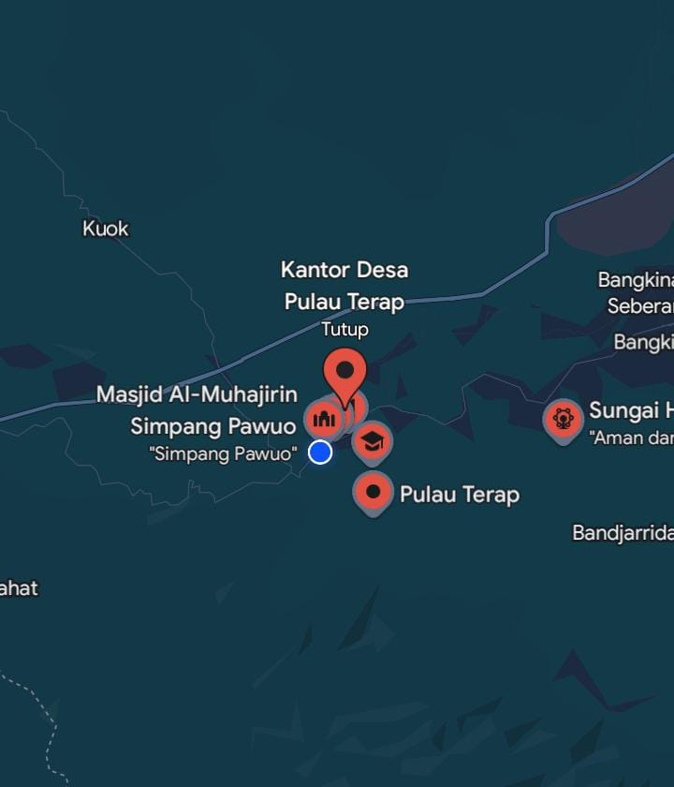

**Gambar 3. 1 Denah Lokasi**

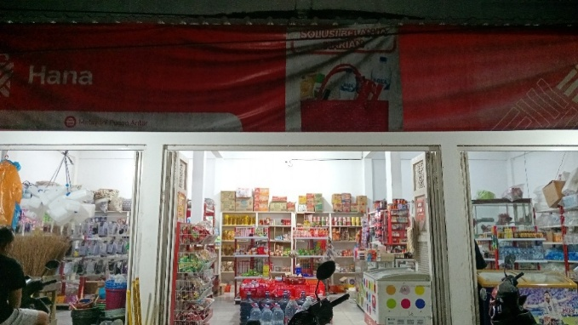

**Gambar 3. 2 Lokasi Tempat**

3.1.2 Dimensi Pelaku

Dimensi pelaku dalam penelitian ini merujuk pada pihak-pihak yang terlibat secara langsung dalam kegiatan operasional dan pencatatan keuangan di Kedai UMKM Hana. Adapun pelaku yang menjadi subjek penelitian terdiri dari.

1. Pemilik Usaha (*Admin*)

Pemilik usaha memiliki peran utama dalam mengelola keseluruhan kegiatan operasional kedai, termasuk memantau arus kas, mengevaluasi laporan keuangan, serta mengambil keputusan strategis berdasarkan data keuangan. Dalam sistem yang dikembangkan, pemilik berperan sebagai admin yang memiliki akses penuh terhadap seluruh fitur sistem.

1. Karyawan (Penginput Transaksi)

Karyawan bertugas mencatat keuangan secara manual yang terjadi di kedai, baik pemasukan dari penjualan maupun pengeluaran untuk kebutuhan operasional.Setelah sistem selesai mereka menggunakan sistem untuk menginput data transaksi secara rutin, dan memiliki akses terbatas sesuai peran yang telah ditentukan oleh pemilik usaha.

1. Agen

Agen adalah pemasok barang yang ada di UMKM Hana. Setiap agen memiliki akun individual dan akses terbatas untuk memasukkan data barang masuk yang akan disetor ke kedai. Selain itu, agen dapat mengakses laporan riwayat setoran mereka untuk keperluan rekapitulasi dan bukti transaksi.

3.1.3 Dimensi Kegiatan

Kegiatan penelitian meliputi:

1. Observasi proses pencatatan keuangan manual.
2. Wawancara dengan pemilik dan karyawan.
3. Analisis kebutuhan sistem.
4. Perancangan dan pengembangan sistem pencatatan keuangan berbasis web.
5. Implementasi dan pengujian sistem.

## 3.3 Pendekatan dan Jenis Penelitian

Penelitian ini menggunakan pendekatan kualitatif deskriptif dengan metode pengembangan perangkat lunak model *Waterfall*. Model *Waterfall* dipilih karena memberikan tahapan yang sistematis dan terstruktur dalam proses pembangunan sistem. Metode ini memungkinkan setiap tahap seperti analisis kebutuhan, perancangan sistem, implementasi, pengujian, dan pemeliharaan dilakukan secara berurutan dan tersusun rapi. Model Waterfall terdiri dari lima tahapan utama, yaitu:

1. *Requirement Analysis* (Analisis Kebutuhan)

Mengidentifikasi kebutuhan pengguna dan mendefinisikan spesifikasi sistem.

1. *System Design* (Perancangan Sistem)

Membuat desain struktur sistem, database, dan antarmuka pengguna berdasarkan hasil analisis kebutuhan.

1. *Implementation* (Implementasi)

Mengembangkan sistem sesuai rancangan dengan menggunakan bahasa pemrograman dan tools yang telah ditentukan (dalam penelitian ini menggunakan *Laravel* dan *MySQL*).

1. *Integration and Testing* (Integrasi dan Pengujian)

Mengintegrasikan komponen sistem dan melakukan pengujian menggunakan metode *Black Box Testing* untuk memastikan semua fungsi berjalan sesuai kebutuhan.

1. *Operation and Maintenance* (Operasi dan Pemeliharaan)

Sistem dijalankan di lingkungan operasional dan dilakukan pemeliharaan untuk perbaikan atau penyesuaian bila ditemukan kesalahan atau kebutuhan baru.

3.4 Subjek Penelitian

Subjek dalam penelitian ini adalah pemilik Kedai UMKM Hana dan karyawan yang terlibat langsung dalam proses pencatatan transaksi harian di kedai.

## 3.5 Sumber Data

Penelitian yang dilakukan yaitu dengan memperoleh informasi dari penelitian terdahulu dengan cara membaca referensi-referensi buku, jurnal, artikel, skripsi maupun literatur lainnya yang dapat dijadikan acuan pembahasan dalam masalah ini.

3.5.1 Data Primer

Data primer diperoleh langsung dari lapangan melalui beberapa metode pengumpulan data. Ini mencakup hasil observasi terhadap proses pencatatan keuangan manual di Kedai UMKM Hana, wawancara langsung dengan pemilik dan karyawan Kedai UMKM Hana untuk menggali kebutuhan dan kendala.

3.5.2 Data Sekunder

Data sekunder dikumpulkan dari berbagai sumber yang telah ada sebelumnya dan tidak diperoleh secara langsung dari subjek penelitian. Sumber data sekunder meliputi dokumen transaksi keuangan manual dan laporan kas Kedai UMKM Hana yang digunakan untuk memahami sistem yang sedang berjalan. Selain itu, referensi buku, jurnal ilmiah, artikel, skripsi, dan literatur lain yang berkaitan dengan sistem pencatatan keuangan, UMKM, dan pengembangan perangkat lunak juga dijadikan acuan pembahasan dan mendukung penelitian ini.

3.6 Teknik Pengumpulan Data

Dalam penelitian ini menggunakan 3 (tiga) cara dalam mengumpulkan data, yaitu wawancara, observasi, dan studi Pustaka

3.6.1 Studi Pustaka

Melakukan kajian teori dari berbagai sumber seperti jurnal, buku, skripsi terdahulu, dan artikel ilmiah yang berkaitan dengan pencatatan keuangan UMKM dan pengembangan sistem informasi.

3.6.2 Obsevasi

Melakukan pengamatan terhadap kegiatan pencatatan keuangan bersamaan dengan pemesanan barang secara manual di Kedai UMKM Hana untuk mengidentifikasi permasalahan nyata yang dihadapi. Data yang diperolah berupa buku catatan keuangan yang ada di kedai tersebut.

3.6.3 Wawancara

Melaksanakan wawancara kepada pemilik dan karyawan untuk memperoleh data lebih rinci tentang kebutuhan, kendala, dan harapan terhadap sistem pencatatan keuangan.

**Table 3. 1 Tabel Wawancara**

|  |  |  |  |  |
| --- | --- | --- | --- | --- |
| **No** | **Responden** | **Pertanyaan** | **Tujuan Pertanyaan** | **Jawaban** |
| 1 | Pemilik | Bagaimana sistem pencatatan keuangan dilakukan saat ini? | Mengetahui metode manual atau digital yang sedang digunakan. | Masih dicatat di buku tulis secara manual setiap hari. |
| 2 | Pemilik | Apa saja kendala yang sering dihadapi dalam mencatat pemasukan dan pengeluaran usaha? | Mengidentifikasi masalah dalam proses pencatatan keuangan harian. | Sering lupa mencatat, atau salah jumlah. |
| 3 | Pemilik | Apakah Anda mengalami kesulitan dalam menyusun laporan keuangan bulanan atau tahunan? | Mengetahui kebutuhan laporan dan kesulitan dalam perhitungan akhir. | Ya, terutama saat harus rekap banyak catatan di akhir bulan. |
| 4 | Pemilik | Fitur apa saja yang Anda harapkan ada dalam sistem pencatatan keuangan digital? | Mengetahui ekspektasi dan kebutuhan fungsional sistem dari sisi pemilik. | Input harian, laporan otomatis, dan bisa dicetak. |
| 5 | Pemilik | Apakah Anda memerlukan akses data secara real-time atau cukup secara berkala (harian/mingguan)? | Menentukan kebutuhan aksesibilitas data dan fleksibilitas pemantauan. | Lebih baik real-time supaya bisa langsung dipantau kapan saja. |
| 6 | Karyawan | Siapa yang bertanggung jawab dalam mencatat transaksi keuangan setiap hari? | Mengetahui siapa pelaksana pencatatan dan frekuensi pencatatan. | Saya yang mencatat setiap selesai transaksi. |
| 7 | Karyawan | Bagaimana proses mencatat transaksi penjualan dan pembelian saat ini dilakukan? | Memahami alur pencatatan dari sisi pelaksana operasional. | Dicatat di buku, kadang pakai kalkulator dulu baru ditulis. |
| 8 | Karyawan | Apakah Anda pernah mengalami kesalahan atau kehilangan data saat mencatat secara manual? | Mengetahui risiko dan kelemahan sistem pencatatan sebelumnya. | Pernah, waktu bukunya hilang dan catatan tidak sempat disalin. |
| 9 | Karyawan | Seberapa mudah menurut Anda jika diberikan sistem digital untuk pencatatan transaksi? | Mengukur kesiapan pengguna dalam beradaptasi dengan sistem digital. | Mungkin mudah kalau tampilannya simpel dan ada panduannya. |
| 10 | Karyawan | Fitur apa saja yang menurut Anda paling penting untuk mempermudah pekerjaan harian? | Mengidentifikasi fitur yang relevan dari sudut pandang operasional lapangan. | Input transaksi cepat, bisa lihat ringkasan pemasukan/pengeluaran. |

## 3.7 Pengujian Keabsahan Data

Pada penelitian ini digunakan uji kreadibikitas untuk menguji nilai keabsahan data. Uji kreadibilitas data dilakukan dengan triangulasi yaitu Teknik pemeriksaan data yang menggunakan sesuatu selain data untuk keperluan perbandingan dengan data tersebut.

3.7.1 Triangulasi Sumber

Membandingkan data yang diperoleh dari observasi, wawancara, dan dokumentasi untuk memastikan validitas dan reliabilitas data.

3.7.2 Triangulasi Teknik

Menggunakan beberapa teknik pengumpulan data (observasi, wawancara, dokumentasi) untuk memastikan kebenaran informasi yang diperoleh.

3.7.3 Triangulasi Waktu

Pada penelitian ini dimulai dari bulan Maret sampai dengan an akhir pada bulan Juni 2025.

3.8 Analisis data

Analisis data dilakukan untuk mengolah dan menafsirkan data yang telah dikumpulkan selama penelitian. Proses ini bertujuan untuk merumuskan kebutuhan sistem, merancang solusi, serta mengevaluasi sistem berdasarkan temuan di lapangan.

3.8.1 Analisa

1. Analisa system yang sudah berjalan

Pada sistem yang sedang berjalan di Kedai UMKM Hana, pencatatan transaksi keuangan masih dilakukan secara manual menggunakan buku kas. Sistem ini menyebabkan data tidak terorganisir, risiko kehilangan data tinggi, dan kesulitan dalam pembuatan laporan keuangan harian maupun bulanan, serta pemesananbarang juga dilakukan secara manual.

1. Analisa Kebutuhan Sistem

Berdasarkan metode *PIECES*, kebutuhan sistem yang diperlukan antara lain

**Tabel 1. 1 Tabel Perbandingan Sistem Lama dan Sistem Baru**

| **No** | **Analisis (*PIECES*)** | **Sistem Lama (Manual)** | **Sistem Baru (Berbasis Website)** |
| --- | --- | --- | --- |
| 1 | ***Performance*** | Pencatatan, pelaporan dan pemesanan barang masih dilakukan secara manual dan lambat | Pencatatan dan pelaporan dilakukan secara otomatis dan lebih cepat serta pesanan barang secara otomatis |
| 2 | ***Information*** | Informasi tidak terstruktur, sulit dilacak, dan rentan hilang | Informasi tersimpan rapi dalam database dan mudah ditelusuri |
| 3 | ***Economy*** | Membutuhkan biaya kertas, alat tulis, dan waktu kerja lebih banyak | Mengurangi biaya operasional karena sistem otomatis dan efisien |
| 4 | ***Control*** | Distribusi barang tidak tercatat secara detail, rawan kesalahan | Distribusi tercatat sistematis dengan tujuan dan stok otomatis terkurangi |
| 5 | ***Efficiency*** | Proses pencatatan memakan waktu dan rentan kesalahan | Input transaksi lebih cepat, perhitungan otomatis, dan minim kesalahan |
| 6 | ***Service*** | Tidak ada layanan tambahan, hanya mencatat transaksi | Dilengkapi dengan fitur histori, laporan, dan pengelolaan kategori transaksi |

3.8.2 Perancangan

1. Perancangan *Proses*

Perancangan proses dilakukan dengan membuat *Use Case Diagram* dan *Class Diagram* untuk menggambarkan alur sistem yang akan dikembangkan.

1. *Simple Use Case Diagram*

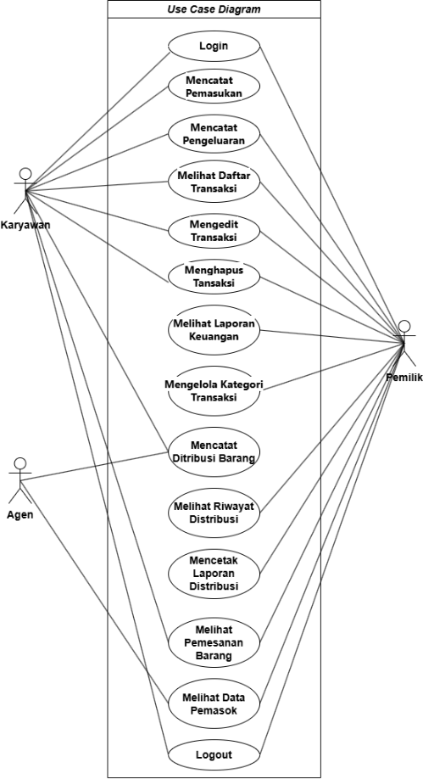

**Gambar 3. 3 Simple Use Case Diagram**

Aktor :

1. Pemilik
2. Karyawan
3. Agen

*Use Case* :

U1 : Login : Aktor melakukan proses autentikasi dengan memasukkan *username* dan *password* untuk mendapatkan akses ke dalam sistem sesuai dengan hak akses masing-masing.

U2 : Logout : Aktor keluar dari sistem untuk mengakhiri sesi penggunaan dan menjaga keamanan data.

U3: Mencatat Pemasukan : Aktor mencatat transaksi pemasukan keuangan harian seperti hasil penjualan atau pemasukan lainnya ke dalam sistem.

U4: Mencatat Pengeluaran : Aktor mencatat transaksi pengeluaran keuangan, seperti pembelian bahan baku, biaya operasional, atau pengeluaran lainnya.

U5: Melihat Daftar Transaksi : Aktor dapat melihat seluruh transaksi pemasukan dan pengeluaran yang telah dicatat, baik berdasarkan tanggal maupun kategori.

U6: Mengedit Transaksi : Aktor melakukan pengeditan terhadap detail transaksi yang telah tercatat sebelumnya, seperti jumlah, keterangan, atau tanggal.

U7: Menghapus Transaksi : Pemilik dapat menghapus transaksi yang tidak valid atau tidak diperlukan dari daftar transaksi.

U8: Melihat Laporan Keuangan : Pemilik dapat melihat laporan keuangan berdasarkan periode tertentu (harian, mingguan, bulanan), yang menampilkan ringkasan pemasukan, pengeluaran, dan saldo.

U9: Mengelola Kategori Transaksi : Pemilik dapat menambah, mengedit, dan menghapus kategori transaksi untuk kebutuhan klasifikasi data pemasukan dan pengeluaran.

U10 : Mencatat Distribusi Barang : Karyawan mencatat distribusi barang masuk dan keluar.

U11 : Meliihat Riwayat Distribusi : Pemilik dapat melihat riwayat distribusi yang masuk dan keluar.

U12 : Mencetak Laporan Distribusi : Pemilik dapat melihat laporan hasil distribusi.

U13 : Melihat Pemesanan Barang : Pemilik dan Karyawan dapat melihat pemesanan barang masuk yang ada ditoko.

U14 : Melihat Data Suplier : Agen dapat melihat pemasukan barang dan pengeluaran barang yang diterima oleh toko.

U15 : Melihat Laporan Setoran: Agen dapat melihat dan mencetak laporan riwayat barang yang telah mereka setorkan dalam periode tertentu.

1. *Class Diagram*

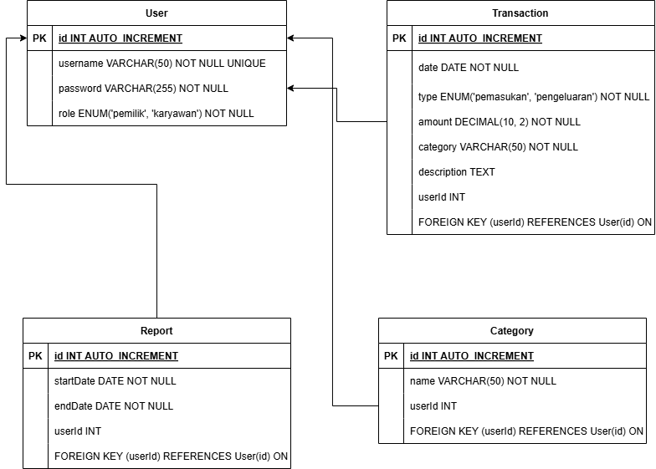

**Gambar 3. 4 Class Diagram**

Penjelasan *Class Diagram* sebagai berikut :

**Table 3. 2 Class User**

| Atribut | Tipe Data | Deskripsi |
| --- | --- | --- |
| id | int | ID unik untuk setiap pengguna. |
| username | string | Nama pengguna untuk login. |
| password | string | Kata sandi pengguna. |
| role | string | Peran pengguna (misalnya, pemilik atau karyawan). |

**Table 3. 3 Class Transaction**

| Atribut | Tipe Data | Deskripsi |
| --- | --- | --- |
| id | int | ID unik untuk setiap transaksi. |
| date | Date | Tanggal transaksi. |
| type | string | Jenis transaksi (pemasukan atau pengeluaran). |
| amount | float | Jumlah uang yang terlibat dalam transaksi. |
| category | string | Kategori transaksi. |
| description | string | Keterangan tambahan tentang transaksi. |
| userId | int | ID pengguna yang mencatat transaksi (foreign key). |

**Table 3. 4 Class Category**

| Atribut | Tipe Data | Deskripsi |
| --- | --- | --- |
| id | int | ID unik untuk setiap kategori. |
| name | string | Nama kategori transaksi. |
| userId | int | ID pengguna yang memiliki kategori (foreign key). |

**Table 3. 5 Class Report**

| Atribut | Tipe Data | Deskripsi |
| --- | --- | --- |
| id | int | ID unik untuk setiap laporan. |
| startDate | Date | Tanggal awal untuk laporan. |
| endDate | Date | Tanggal akhir untuk laporan. |
| userId | int | ID pengguna yang menghasilkan laporan (foreign key). |

**Table 3. 6 Relasi Antar Kelas**

| Kelas 1 | Kelas 2 | Tipe Relasi | Deskripsi |
| --- | --- | --- | --- |
| User | Transaction | 1 to Many | Satu pengguna dapat memiliki banyak transaksi. |
| User | Category | 1 to Many | Satu pengguna dapat memiliki banyak kategori. |
| User | Report | 1 to Many | Satu pengguna dapat menghasilkan banyak laporan. |
| Transaction | Category | Many to 1 | Banyak transaksi dapat terkait dengan satu kategori. |
| Transaction | User | Many to 1 | Banyak transaksi dapat dicatat oleh satu pengguna. |

1. Perancangan *Interface*

Mendesain tampilan antarmuka sistem (*user interface*) yang sederhana dan user-friendly, dengan fitur utama seperti input transaksi, laporan keuangan, dan histori transaksi.

Gambaran perancangan *User Interface (UI)* Sebagai berikut :

1. Halaman Login

Halaman Login adalah tempat untuk pemilik dan karyawan memasukkan username dan password guna mengakses sistem.

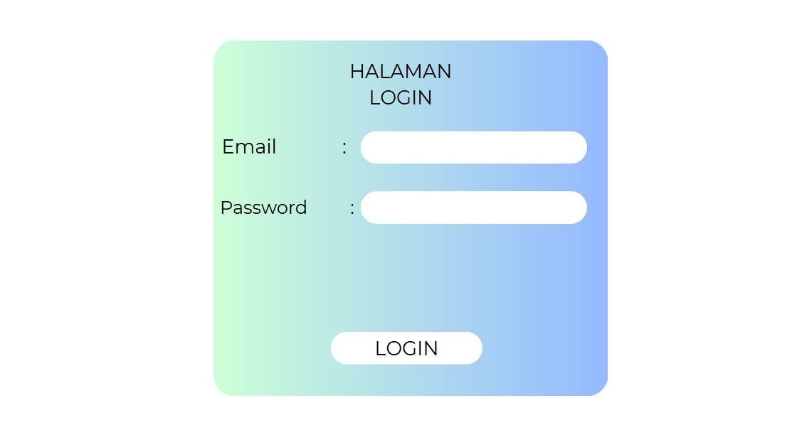

**Gambar 3. 5 Halaman Login**

1. Halaman Dashboard

Halaman Dashboard hanya dapat diakses oleh pemilik dan karyawan yang sudah login, sebagai pusat kontrol untuk melihat dan mengelola informasi penting dalam sistem.

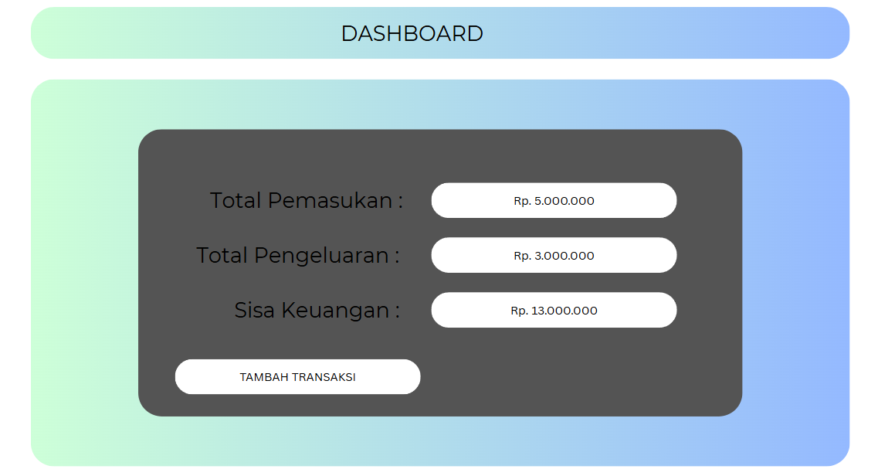

**Gambar 3. 6 Halaman Dashboard**

1. Halaman Input Transaksi

Halaman Input Transaksi adalah tempat bagi karyawan dan pemilik untuk memasukkan data transaksi secara langsung ke dalam sistem, seperti penjualan atau pembelian, agar tercatat dengan rapi dan dapat dipantau dengan mudah

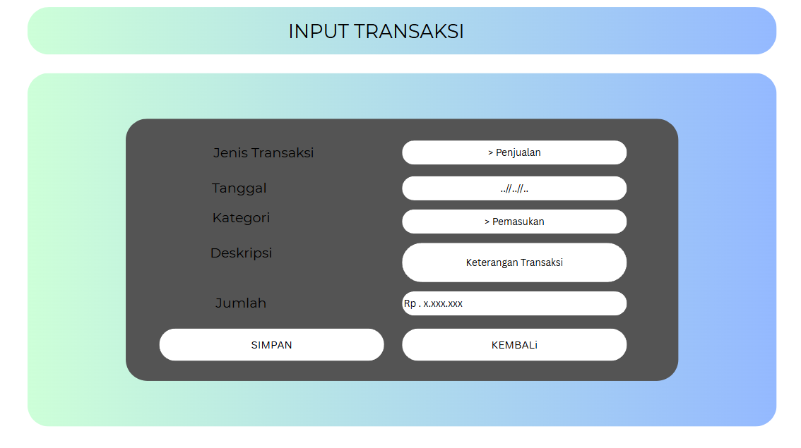

**Gambar 3. 7 Halaman Input Transaksi**

1. Halaman Histoy Transaksi

Halaman History Transaksi menampilkan daftar semua transaksi yang sudah dilakukan oleh pemilik dan karyawan, sehingga mereka dapat memantau dan melacak aktivitas transaksi dengan mudah.

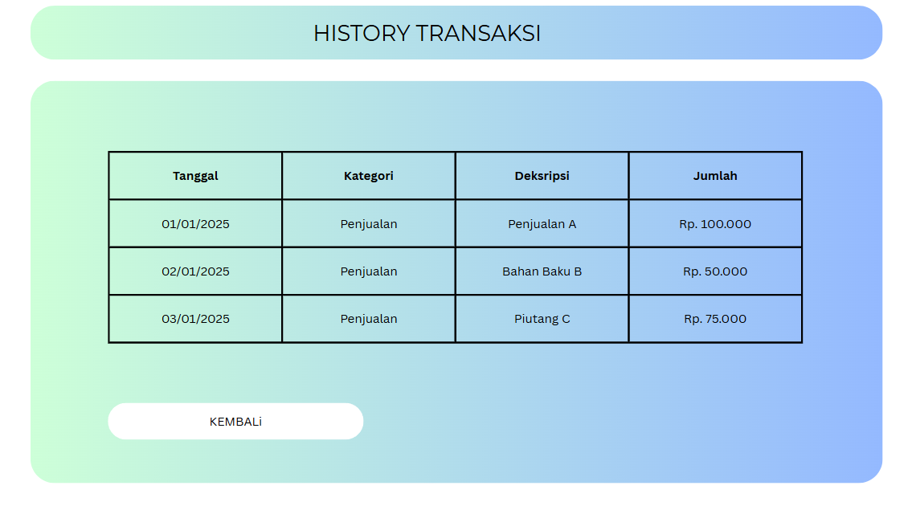

**Gambar 3. 8 Halaman History Transaksi**

1. Halaman Laporan Keuangan

Halaman Laporan Keuangan adalah tempat di mana pemilik dan karyawan dapat melihat ringkasan dan detail kondisi keuangan, seperti pemasukan, pengeluaran, dan saldo, untuk membantu dalam pengambilan keputusan bisnis

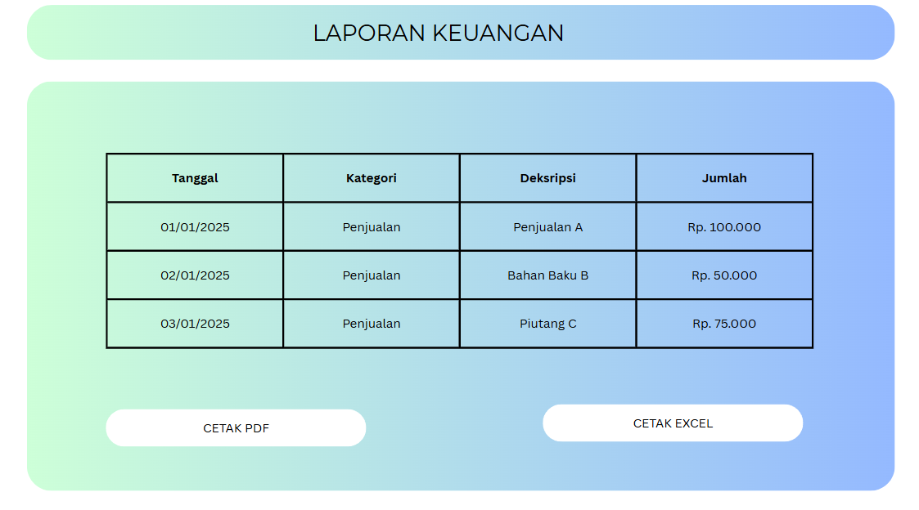

**Gambar 3. 9 Halaman Laporan Keuangan**

Penjelasan perancangan *User Interface* ( *UI* ) :

1. *Login*
2. *Admin* : Memasukkan *username* dan *password* untuk masuk sebagai pemilik sistem.
3. Karyawan : Login menggunakan akun yang telah dibuat oleh admin untuk mengakses fitur terbatas yang sesuai dengan perannya.
4. *Dashboard*

*Admin* : Melihat rekap transaksi pemasukan dan pengeluaran, grafik keuangan, total saldo, dan jumlah transaksi harian.

1. Karyawan : Melihat informasi dasar seperti total transaksi hari ini serta notifikasi jika ada pembaruan data atau aktivitas sistem.
2. *Input Transaksi*
3. *Admin* : Dapat mencatat, mengedit, dan menghapus transaksi, baik pemasukan maupun pengeluaran.
4. Karyawan : Hanya dapat menambahkan transaksi sesuai aktivitas operasional harian (terbatas pada input, tidak bisa menghapus).
5. *History Transaksi*
6. *Admin* : Memiliki akses penuh untuk melihat semua data transaksi beserta filter pencarian (tanggal, jenis transaksi, keterangan).
7. Karyawan : Hanya dapat melihat transaksi yang telah mereka input dan tidak dapat mengubah data transaksi sebelumnya.
8. *Laporan Keuangan*
9. *Admin* : Dapat melihat laporan lengkap, mengekspor dalam format PDF/Excel, dan mencetak laporan keuangan.
10. Kayawan : Hanya dapat melihat laporan umum sebagai referensi tanpa fitur ekspor atau cetak.
11. Perancangan *Database*

Membuat struktur basis data menggunakan *MySQL* untuk mendukung kebutuhan penyimpanan data transaksi harian dan laporan keuangan.

# BAB IV HASIL DAN PEMBAHASAAN

## 4.1 Analisis Sistem

Proses analisis sistem pada penelitian ini dibuat dengan mengumpukan informasi baik data ataupun informasi rancangan proses dari sistem baru.

4.1.1 Proses Sistem Berjalan

Saat ini, Kedai UMKM Hana masih mengandalkan metode konvensional dalam operasional sehari-hari, terutama terkait pencatatan transaksi keuangan dan pengelolaan pemesanan barang. Pencatatan masih dilakukan secara manual menggunakan buku tulis, yang menjadi satu-satunya media dokumentasi aktivitas finansial harian. Alur proses yang berlaku adalah sebagai berikut:

1. Pencatatan Transaksi Harian: Setiap pemasukan dari penjualan maupun pengeluaran untuk pembelian barang atau biaya operasional dicatat langsung di buku tulis.
2. Pemesanan Barang: Pemilik atau karyawan melakukan pemesanan barang kepada pemasok secara manual, tanpa sistem pencatatan terstruktur untuk melacak riwayat pemesanan atau distribusi.
3. Pelaporan Keuangan: Pemilik Kedai Hana menghadapi kesulitan dalam menyusun laporan keuangan, baik harian, mingguan, maupun bulanan, karena harus merekap data dari catatan manual yang tersebar dan rentan terhadap kesalahan.
4. Distribusi Barang: Proses distribusi barang, baik dari pemasok ke kedai maupun dari kedai ke pelanggan tetap/pengecer kecil, juga masih dilakukan secara manual dan tidak terdokumentasi dengan baik dalam sistem.
   * 1. Analisis Sistem Baru

Melihat permasalahan yang ada pada sistem berjalan, dirancanglah sebuah sistem pencatatan keuangan berbasis web sebagai solusi untuk Kedai UMKM Hana. Sistem baru ini akan menggantikan proses manual dengan pendekatan digital yang terintegrasi, meliputi pencatatan pemasukan dan pengeluaran, pengelolaan pemesanan barang, dan penyediaan laporan keuangan. Berikut adalah gambaran proses dalam sistem yang diusulkan.

1. Akses Sistem: Pemilik, karyawan, dan agen akan memiliki akun *login* masing-masing untuk mengakses sistem melalui *web browser.*
2. Pencatatan Transaksi Digital: Karyawan dan pemilik dapat memasukkan data transaksi pemasukan dan pengeluaran secara langsung ke dalam sistem menggunakan *form* digital yang telah disediakan. Sistem akan secara otomatis menyimpan data tersebut ke *database.*
3. Pengelolaan Pemesanan dan Distribusi Barang: Pemilik dan karyawan dapat memantau pemesanan barang masuk, sementara agen dapat mencatat barang yang disetorkan ke kedai melalui akun mereka.
4. Pelaporan Otomatis: Sistem akan secara otomatis menghasilkan laporan keuangan (harian, mingguan, bulanan) berdasarkan data transaksi yang tercatat. Pemilik juga dapat mencetak laporan ini dalam format PDF/Excel. Agen juga dapat melihat dan mencetak laporan riwayat setoran mereka.
5. Pemantauan *Real-time*: Pemilik dapat memantau kondisi keuangan usaha secara *real-time* melalui *dashboard* sistem, termasuk total pemasukan, pengeluaran, dan sisa keuangan.

Sistem ini dirancang dengan antarmuka yang sederhana dan user-friendly agar mudah digunakan oleh pelaku UMKM dengan latar belakang teknologi terbatas. Pengembangan akan menggunakan framework Laravel dan MySQL untuk menjamin fungsionalitas dan keamanan data.

4.1.3 Perbandingan Sistem Menggunakan PIECES

Untuk mengevaluasi efektivitas sistem baru dibandingkan dengan sistem yang lama, dilakukan analisis menggunakan metode PIECES (*Performance, Information, Economy, Control, Efficiency, Service*). Analisis ini membantu mengidentifikasi area peningkatan yang signifikan.

**Tabel 4. 1 Perbandingan Sistem Lama Dan Sistem baru**

|  |  |  |  |
| --- | --- | --- | --- |
| **No** | **Analisis (PIECES)** | **Sistem Lama (Manual)** | **Sistem Baru (Berbasis Website)** |
| 1 | *Performance* | Pencatatan, pelaporan dan pemesanan barang masih dilakukan secara manual dan lambat. | Pencatatan dan pelaporan dilakukan secara otomatis dan lebih cepat serta pesanan barang secara otomatis. |
| 2 | *Information* | Informasi tidak terstruktur, sulit dilacak, dan rentan hilang. | Informasi tersimpan rapi dalam database dan mudah ditelusuri. |
| 3 | *Economy* | Membutuhkan biaya kertas, alat tulis, dan waktu kerja lebih banyak. | Mengurangi biaya operasional karena sistem otomatis dan efisien. |
| 4 | *Control* | Distribusi barang tidak tercatat secara detail, rawan kesalahan. | Distribusi tercatat sistematis dengan tujuan dan stok otomatis terkurangi. |
| 5 | *Efficiency* | Proses pencatatan memakan waktu dan rentan kesalahan. | Input transaksi lebih cepat, perhitungan otomatis, dan minim kesalahan. |
| 6 | *Service* | Tidak ada layanan tambahan, hanya mencatat transaksi. | Dilengkapi dengan fitur histori, laporan, dan pengelolaan kategori transaksi. |

# 4.2 Perancangan Sistem

Berikut merupakan perancangan proses sistem yang terdiri dari deskripsi sistem, rancangan proses *(use case diagram, class diagram, activity diagram*), perancangan database:

## 4.2.1 Usecase Diagram

1. *Bussines Perspective*

Pada tahap ini, kegiatan yang dilakukan adalah mengidentifikasi setiap kasus pengguna yang dapat melibatkan komunikasi antara sejumlah aktor. Pada kasus ini, orang yang umumnya akan memberi tahu sistem apa yang harus dilakukan, bukan sebaliknya.

Aktor *List* :

1. Pemilik : Bertanggung jawab atas pengelolaan keseluruhan bisnis, memantau arus kas, mengevaluasi laporan, dan mengambil keputusan strategis.
2. Karyawan : Bertugas untuk operasional harian, terutama mencatat transaksi pemasukan dan pengeluaran.
3. Agen : Merupakan pemasok barang yang memiliki kepentingan untuk mencatat barang yang disetor dan melihat riwayat setorannya.

Usecase List :

B1 : Pengelolaan Keuangan : Mencakup proses pencatatan semua transaksi pemasukan dan pengeluaran harian serta pembuatan laporan keuangan untuk evaluasi kinerja usaha.

B2 : Pengelolaan Operasional Toko : Meliputi proses pemesanan barang, pengelolaan distribusi, dan pencatatan stok barang yang masuk dan keluar.

B3 : Pengelolaan Kemitraan : Terdiri dari proses interaksi dengan pihak eksternal seperti agen, termasuk pencatatan setoran barang dan penyediaan laporan untuk agen.

2. *Developer Perspective*

*Developer Perspective* merupakan gambaran interaksi antara pengguna dengan sistem dan menggambarkan hubungan antara actor dan kegiatan yang dilakukan dalam mengembangan sistem.

Aktor List:

1. Pemilik : Pengguna dengan hak akses tertinggi (admin) yang dapat mengakses seluruh fitur sistem.
2. Karyawan : dengan hak akses terbatas untuk melakukan input transaksi harian.
3. Agen : Pengguna eksternal dengan hak akses terbatas hanya untuk mencatat setoran barang dan melihat laporannya sendiri.

Usecase List :

U1 : Login : Pemilik, Karyawan, Agen melakukan login pada sistem dengan memasukan email dan password.

U2 : Logout: Aktor keluar dari sistem untuk mengakhiri sesi.

U3: Mencatat Pemasukan: Aktor mencatat transaksi pemasukan keuangan.

U4: Mencatat Pengeluaran: Aktor mencatat transaksi pengeluaran keuangan.

U5: Melihat Daftar Transaksi: Aktor melihat seluruh transaksi yang telah dicatat.

U6: Mengedit Transaksi: Aktor melakukan pengeditan terhadap detail transaksi.

U7: Menghapus Transaksi: Pemilik dapat menghapus transaksi yang tidak valid.

U8: Melihat Laporan Keuangan: Pemilik dapat melihat laporan keuangan berdasarkan periode tertentu.

U9: Mengelola Kategori Transaksi: Pemilik dapat menambah, mengedit, dan menghapus kategori transaksi.

U10: Mencatat Distribusi Barang: Karyawan mencatat distribusi barang masuk dan keluar.

U11: Melihat Riwayat Distribusi: Pemilik dapat melihat riwayat distribusi.

U12: Mencetak Laporan Distribusi: Pemilik dapat mencetak laporan hasil distribusi.

U13: Melihat Pemesanan Barang: Pemilik dan Karyawan dapat melihat pemesanan barang masuk.

U14: Melihat Data Suplier: Pemilik dapat melihat data pemasok/agen.

U15: Melihat Laporan Setoran: Agen dapat melihat dan mencetak laporan riwayat barang yang telah mereka setorkan.

3. *Final Use Case Diagram*

Gambaran interaksi antara pengguna dengan sistem dapat dijelaskan bagaimana langkah-langkah hubungan antara aktor dengan kegiatan yang dilakukan yang telah disampaikan di developer perspective.

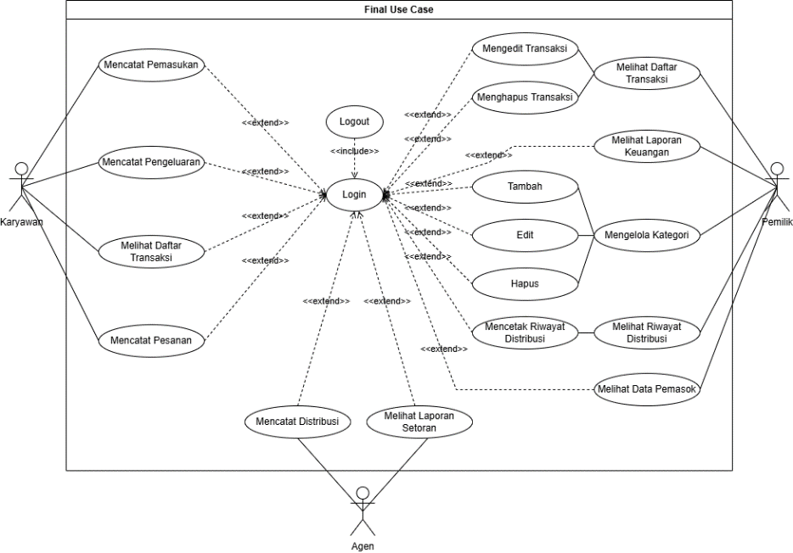

**Gambar 4. 1 Use Case Diagram Final**

Berikut merupakan deskripsi aktor pada gambar 4.1 dapat dilihat pada table deskripsi aktor.

**Tabel 4. 2 Deksripsi Use Case Final**

|  |  |  |  |
| --- | --- | --- | --- |
| **Kode** | **Nama Use Case** | **Deskripsi** | **Aktor Terlibat** |
| U1 | *Login* | Aktor melakukan proses autentikasi untuk masuk ke dalam sistem. | Pemilik, Karyawan, Agen |
| U2 | *Logout* | Aktor keluar dari sistem untuk mengakhiri sesi penggunaan. | Pemilik, Karyawan, Agen |
| U3 | Mencatat Pemasukan | Aktor mencatat transaksi pemasukan keuangan harian. | Karyawan |
| U4 | Mencatat Pengeluaran | Aktor mencatat transaksi pengeluaran keuangan. | Karyawan |
| U5 | Melihat Daftar Transaksi | Aktor melihat daftar seluruh transaksi yang telah dicatat. | Pemilik, Karyawan |
| U6 | Mengedit Transaksi | Aktor (Pemilik) melakukan perubahan pada data transaksi yang ada. | Pemilik |
| U7 | Menghapus Transaksi | Pemilik menghapus data transaksi yang tidak diperlukan atau salah. | Pemilik |
| U8 | Melihat Laporan Keuangan | Pemilik melihat ringkasan keuangan dalam periode tertentu. | Pemilik |
| U9 | Mengelola Kategori | Pemilik menambah, mengubah, atau menghapus kategori transaksi. | Pemilik |
| U10 | Mencatat Distribusi | Karyawan mencatat barang yang masuk dan keluar dari toko. | Agen |
| U11 | Melihat Riwayat Distribusi | Pemilik melihat riwayat dari semua aktivitas distribusi barang. | Pemilik |
| U12 | Mencetak Riwayat Distribusi | Pemilik mencetak laporan dari data distribusi. | Pemilik |
| U13 | Melihat Pemesanan | Pemilik dan Karyawan melihat data pemesanan barang. | Pemilik, Karyawan |
| U14 | Melihat Data Pemasok | Pemilik melihat daftar data pemasok (agen) yang terdaftar. | Pemilik |
| U15 | Melihat Laporan Setoran | Agen melihat riwayat barang yang telah disetorkan ke toko. | Agen |

## 4.2.2 *Class Diagram*

*Class Diagram* merupakan deskripsi dari class-class yang ditangani oleh sistem, dimana tiap class dilengkapi dengan atribut dan operasional yang diperlukan.

Berikut adalah class diagram Sistem Hana dapat dilihat pada gambar 4.2 *Class Diagram* Hana.

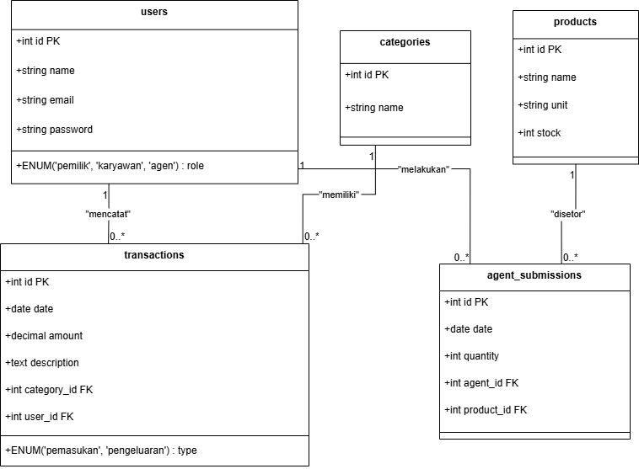

**Gambar 4. 2 Class Diagram Hana**

# DAFTAR PUSTAKA

Abdillah, R. (2021). *Pemodelan perangkat lunak dengan UML (Unified Modeling Language)*. Deepublish.

Hartono, A., & Wijaya, R. (2023). Implementasi metode PIECES dalam analisis sistem informasi keuangan UMKM.

*Jurnal Teknologi dan Sistem Informasi*, *5*(1), 50–60.

Kementerian Koperasi dan UKM Republik Indonesia. (2023). *Peran UMKM dalam Perekonomian Indonesia*. Kemenkop UKM. Diakses dari

<https://kemenkopukm.go.id>

Lestari, D., Nugroho, A., & Wibowo, R. (2024). Aplikasi pencatatan keuangan digital untuk pelaku UMKM berbasis web.

*Jurnal Sistem Informasi dan Komputer Akuntansi*, *6*(1), 88–94.

Nugroho, D., & Wibowo, R. (2022). Implementasi sistem informasi keuangan digital untuk meningkatkan transparansi UMKM.

*Jurnal Informatika dan Bisnis Digital*, *5*(2), 77–83.

Prabowo, S., & Rizkiana, D. (2023). Pengembangan aplikasi mobile untuk pencatatan keuangan UMKM.

*Jurnal Teknologi Informasi dan Komunikasi*, *7*(2), 100–110.

Saputro, H. (2021). Sistem informasi keuangan dan dampaknya terhadap efisiensi operasional UMKM.

*Jurnal Sistem Informasi Indonesia*, *12*(1), 45–53.

Siregar, L. K., Hutabarat, R., & Wulandari, A. (2023). Sistem informasi pencatatan keuangan UMKM berbasis web.

*Jurnal Teknologi dan Sistem Informasi*, *4*(2), 112–120.

Surya, J., & Aminuddin, F. H. (2024). Pemrograman MySQL database with Streamlit Python.

*Sonpedia Informatika*, *3*(1), 42–49.

Yudhanto, Y., & Prasetyo, H. A. (2022). *Panduan mudah belajar framework Laravel*. Elex Media Komputindo.

# LAMPIRAN

## Lampiran I Denah Lokasi



**Lampiran 1 Denah Lokasi**

## Lampiran II Lokasi Kedai

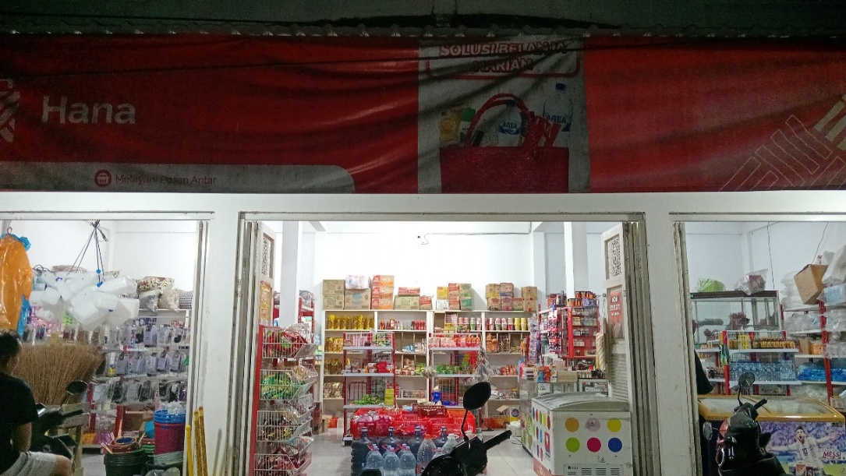

**Lampiran 2 Lokasi Kedai**

## Lampiran III Pencatatan Manual Kedai

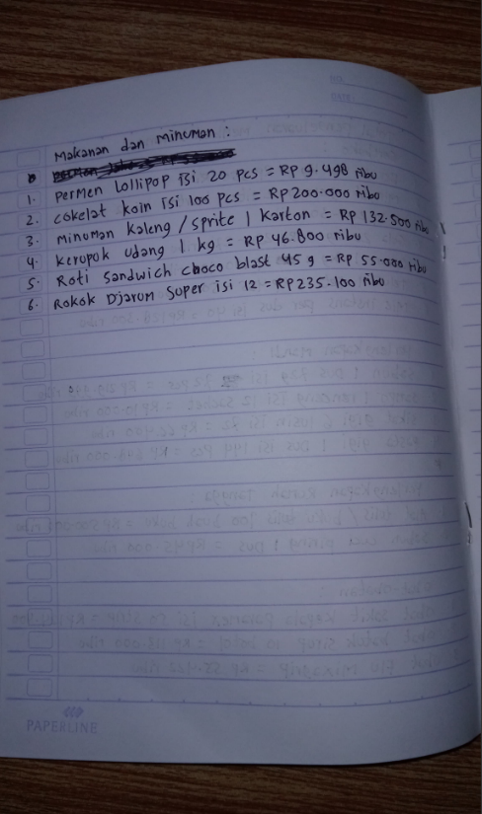

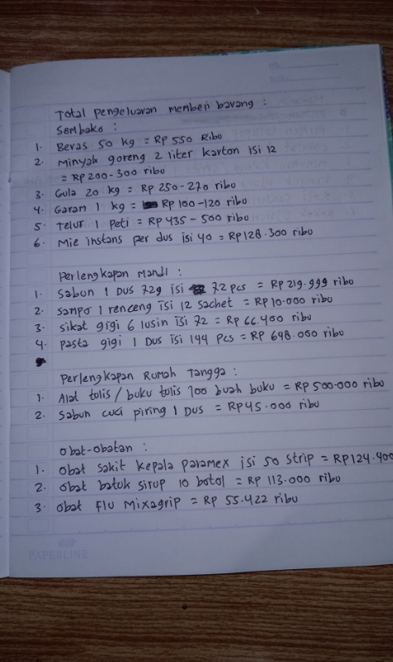

**Lampiran 3 Pencatatan Manual Kedai**